РАБОЧАЯ ТЕТРАДЬ СТУДЕНТА

УП.11 «Разработка, администрирование и защита баз данных»
Специальность: 09.02.07 Информационные системы и программирование
Пара № 7: «Нормализация до 3НФ. Устранение транзитивных зависимостей»
Продолжительность: 90 минут
Дата: 14.10.2026
Студент: Ермилов Даниил Евгеньевич
Группа: ЗИП-1-24

📋 ОБЩИЕ СВЕДЕНИЯ
Параметр | Значение
Тема пары | Нормализация до 3НФ. Устранение транзитивных зависимостей
Компетенции | ПК 11.2
Цель | Научиться нормализовать базу данных до третьей нормальной формы
Задачи | 1. Понять, зачем нужна нормализация. 2. Изучить 1НФ, 2НФ, 3НФ. 3. Научиться находить и устранять транзитивные зависимости. 4. Нормализовать свою БД
СУБД | PostgreSQL 18.6
Формат | Очный
Технология | Программированное обучение + разноуровневые задания
ИКТ | МЭШ, Draw.io, VS Code

🎯 ЦЕЛЬ ПАРЫ
После этой пары вы сможете:
- Объяснить, зачем нужна нормализация;
- Приводить таблицы к 1НФ (атомарность);
- Приводить таблицы к 2НФ (устранение частичных зависимостей);
- Приводить таблицы к 3НФ (устранение транзитивных зависимостей);
- Находить и устранять транзитивные зависимости;
- Понимать разницу между нормальными формами.

📚 ТЕОРЕТИЧЕСКАЯ ЧАСТЬ (30 минут)

1. Что такое нормализация?
Нормализация — это процесс разделения больших таблиц на несколько маленьких связанных таблиц для устранения избыточности и аномалий.
Простая аналогия: Представьте шкаф с вещами. Если всё свалено в одну кучу — сложно найти нужное. Если разложено по полкам и подписано — легко. Нормализация — это «раскладывание по полкам» в базе данных.

2. Зачем нужна нормализация?
Без нормализации возникают 4 проблемы:
Проблема | Что происходит | Пример
Избыточность | Одни и те же данные хранятся много раз | «Сидорова» повторяется в 10 заказах
Аномалия вставки | Нельзя вставить данные без других | Нельзя добавить товар без заказа
Аномалия обновления | Нужно обновлять в нескольких местах | Изменили телефон — надо в 10 строках
Аномалия удаления | Удаление приводит к потере данных | Удалили заказ — потеряли клиента
Пример проблемы:
order_id | client_name | client_phone | product_name
1 | Сидорова | 123-45-67 | Кроссовки
2 | Сидорова | 123-45-67 | Сандалии
3 | Сидорова | 123-45-67 | Сапоги
Что не так?
- Телефон «123-45-67» повторяется 3 раза — избыточность.
- Если Сидорова сменит телефон, надо обновить 3 строки — аномалия обновления.
- Если удалить все заказы Сидоровой, потеряем её телефон — аномалия удаления.

3. Первая нормальная форма (1НФ)
Правило 1НФ: Все значения в каждом поле должны быть атомарными (неделимыми). В одной ячейке — одно значение.
Что такое «атомарное»? Это значит, что значение нельзя разделить на более мелкие части.
❌ Плохо (нарушение 1НФ):
id | name | phones
1 | Иванов | 123-45-67, 890-12-34
2 | Петров | 555-55-55
Что не так? В поле phones — два телефона через запятую. Это не атомарное значение.
✅ Хорошо (1НФ):
id | name | phone
1 | Иванов | 123-45-67
1 | Иванов | 890-12-34
2 | Петров | 555-55-55
Что изменилось? Каждый телефон — в отдельной строке. Теперь значение атомарное.
Ещё примеры:
❌ Плохо | ✅ Хорошо
«Математика, Физика» | Отдельная строка для каждого
«Иванов Иван Иванович» | Отдельные поля: Фамилия, Имя, Отчество
«ул. Ленина, д. 5, кв. 10» | Отдельные поля: Улица, Дом, Квартира

4. Вторая нормальная форма (2НФ)
Правило 2НФ: Таблица должна быть в 1НФ, и все неключевые атрибуты должны зависеть от всего первичного ключа, а не от его части.
Что такое «составной ключ»? Это ключ из двух и более полей. Например, в таблице заказов ключ может быть (order_id, product_id).
Что такое «частичная зависимость»? Когда атрибут зависит только от части составного ключа.
❌ Плохо (нарушение 2НФ):
order_id | product_id | product_name | quantity
1 | 10 | Часы | 2
1 | 20 | Браслет | 1
2 | 10 | Часы | 1
Что не так? Первичный ключ — (order_id, product_id). Но product_name зависит только от product_id, а не от всего ключа. Это частичная зависимость.
✅ Хорошо (2НФ):
Таблица orders:
order_id | order_date
1 | 2026-10-14
2 | 2026-10-14
Таблица order_items:
order_id | product_id | quantity
1 | 10 | 2
1 | 20 | 1
2 | 10 | 1
Таблица products:
product_id | product_name
10 | Часы
20 | Браслет
Что изменилось? product_name вынесли в отдельную таблицу products. Теперь product_name зависит от product_id, а не от составного ключа.

5. Третья нормальная форма (3НФ)
Правило 3НФ: Таблица должна быть в 2НФ, и неключевые атрибуты не должны зависеть друг от друга (нет транзитивных зависимостей).
Что такое «транзитивная зависимость»? Это когда неключевой атрибут зависит от другого неключевого атрибута.
❌ Плохо (нарушение 3НФ):
id | name | category_id | category_name
1 | Часы | 10 | Наручные
2 | Браслет | 20 | Аксессуары
3 | Будильник | 30 | Настенные
Что не так? category_name зависит от category_id, а не от id. Это транзитивная зависимость: id → category_id → category_name.
✅ Хорошо (3НФ):
Таблица products:
id | name | category_id
1 | Часы | 10
2 | Браслет | 20
3 | Будильник | 30
Таблица categories:
id | name
10 | Наручные
20 | Аксессуары
30 | Настенные
Что изменилось? category_name вынесли в отдельную таблицу categories. Теперь category_name зависит от category_id, а не от id.
Ещё пример:
id | name | manufacturer | country
1 | Часы | Восток | Россия
2 | Браслет | Casio | Япония
3 | Будильник | Восток | Россия
Что не так? country зависит от manufacturer, а не от id. Транзитивная зависимость: id → manufacturer → country.
✅ Хорошо:
Таблица products:
id | name | manufacturer_id
1 | Часы | 1
2 | Браслет | 2
3 | Будильник | 1
Таблица manufacturers:
id | name | country
1 | Восток | Россия
2 | Casio | Япония

6. Сравнение нормальных форм
Форма | Что требует | Что устраняет | Пример нарушения
1НФ | Атомарность | Многозначные поля | «123-45-67, 890-12-34»
2НФ | 1НФ + нет частичных зависимостей | Частичные зависимости | product_name зависит от части ключа
3НФ | 2НФ + нет транзитивных зависимостей | Транзитивные зависимости | category_name зависит от category_id

7. Как найти транзитивную зависимость?
Алгоритм:
№ | Шаг | Что делать
1 | Определите первичный ключ | Например, id
2 | Найдите неключевые атрибуты | Например, category_id, category_name
3 | Проверьте зависимости | category_name зависит от category_id?
4 | Если да — это транзитивная зависимость | Вынесите в отдельную таблицу
Пример:
Таблица products:
id (PK) | name | category_id | category_name
Зависимости:
- id → name (прямая)
- id → category_id (прямая)
- id → category_name (транзитивная, через category_id)
Решение: вынести category_id и category_name в отдельную таблицу categories.

8. Полный пример нормализации «Мир часов»
Исходная таблица (плохо):
order_id | order_date | client_name | client_phone | product_name | category | manufacturer | country | price | quantity
1 | 2026-04-02 | Сидорова | 123-45-67 | Кроссовки | Детская | Восток | Россия | 2190 | 1
1 | 2026-04-02 | Сидорова | 123-45-67 | Сандалии | Детская | Casio | Япония | 2790 | 1
2 | 2026-04-05 | Павлова | 555-55-55 | Сапоги | Женская | Восток | Россия | 25000 | 1
Шаг 1. Приводим к 1НФ:
Все поля атомарны (проверили).
Шаг 2. Приводим к 2НФ:
Первичный ключ — (order_id, product_name). Но client_name, client_phone, order_date зависят только от order_id. Это частичная зависимость.
Таблица orders:
order_id | order_date | client_name | client_phone
1 | 2026-04-02 | Сидорова | 123-45-67
2 | 2026-04-05 | Павлова | 555-55-55
Таблица order_items:
order_id | product_name | category | manufacturer | country | price | quantity
1 | Кроссовки | Детская | Восток | Россия | 2190 | 1
1 | Сандалии | Детская | Casio | Япония | 2790 | 1
2 | Сапоги | Женская | Восток | Россия | 25000 | 1
Шаг 3. Приводим к 3НФ:
В таблице order_items транзитивные зависимости:
- product_name → category (категория зависит от товара)
- product_name → manufacturer (производитель зависит от товара)
- manufacturer → country (страна зависит от производителя)
- client_name → client_phone (телефон зависит от клиента)
Таблица orders:
order_id | order_date | client_id
1 | 2026-04-02 | 1
2 | 2026-04-05 | 2
Таблица clients:
client_id | client_name | client_phone
1 | Сидорова | 123-45-67
2 | Павлова | 555-55-55
Таблица products:
product_id | product_name | category_id | manufacturer_id | price
1 | Кроссовки | 1 | 1 | 2190
2 | Сандалии | 1 | 2 | 2790
3 | Сапоги | 2 | 1 | 25000
Таблица categories:
category_id | category_name
1 | Детская
2 | Женская
Таблица manufacturers:
manufacturer_id | manufacturer_name | country
1 | Восток | Россия
2 | Casio | Япония
Таблица order_items:
order_id | product_id | quantity
1 | 1 | 1
1 | 2 | 1
2 | 3 | 1
Результат: 6 таблиц вместо одной. Данные не дублируются, аномалии устранены.

9. Что даёт нормализация?
Плюс | Что даёт
Нет избыточности | Данные хранятся в одном месте
Нет аномалий | Вставка, обновление, удаление работают корректно
Целостность | Данные согласованы
Гибкость | Легко добавлять новые данные
Экономия | Меньше места на диске

10. Что не стоит нормализовывать?
Случай | Почему
Слишком много таблиц | Усложняет запросы
Много JOIN | Замедляет работу
Аналитические отчёты | Нужны денормализованные данные
Вывод: нормализация — не самоцель, а инструмент. Иногда лучше оставить денормализацию.

🛠️ ПРАКТИЧЕСКАЯ ЧАСТЬ (40 минут)

ЗАДАНИЕ 1: Подготовка базы данных (5 минут)
Задание 1.1. Создайте БД normalization_db
Подсказка (псевдокод):
text
СОЗДАТЬ БАЗУ_ДАННЫХ normalization_db;
Ваш SQL:
sql
CREATE DATABASE normalization_db;
Результат: ☑ БД создана
📸 Вставьте скриншот:
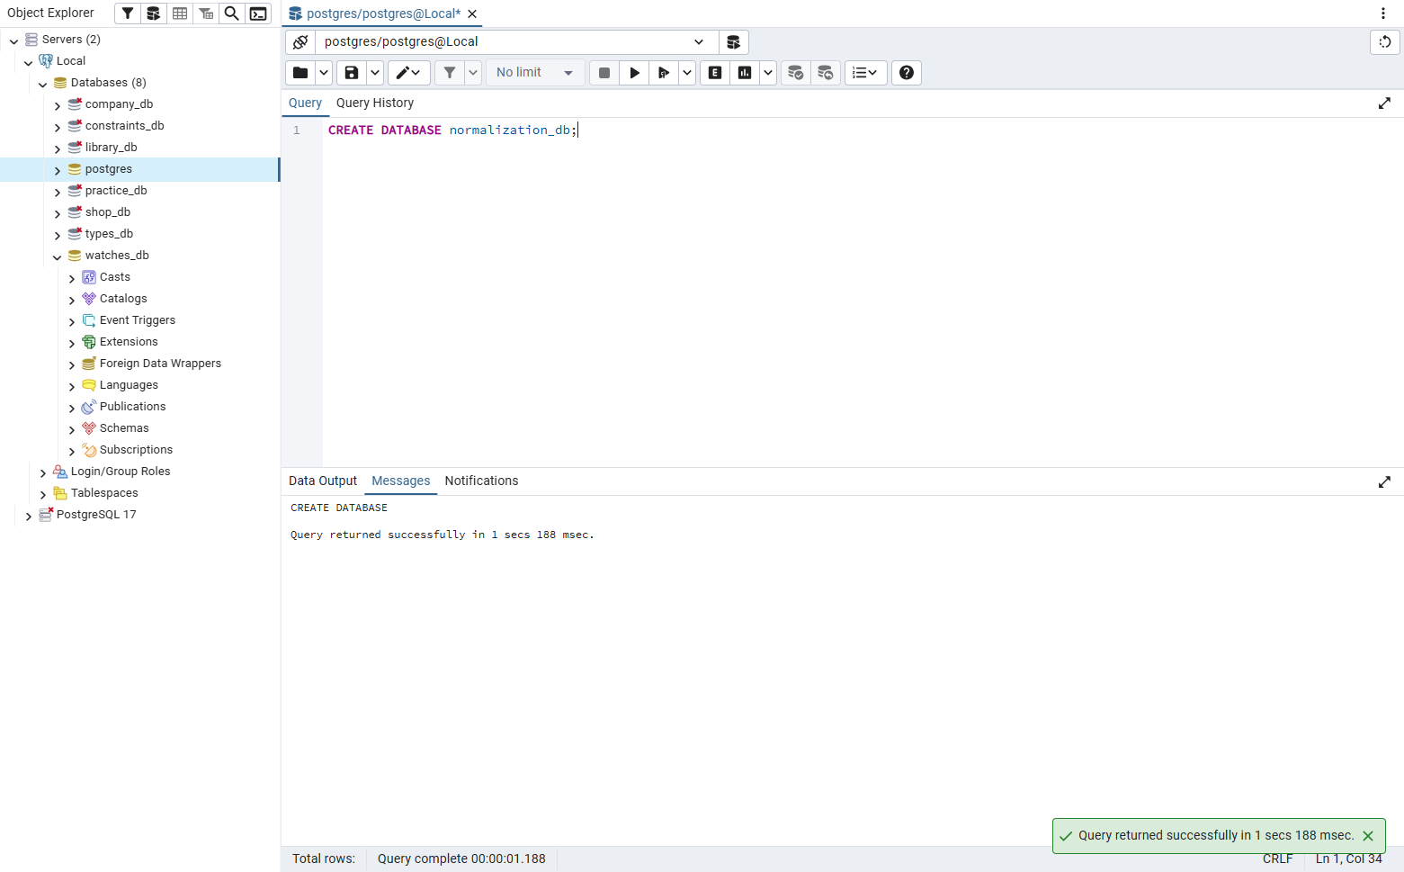
Задание 1.2. Подключитесь к БД
Подсказка (псевдокод):
text
ПОДКЛЮЧИТЬСЯ К normalization_db;
Ваш SQL:
sql
\c normalization_db
Результат: ☑ Подключение выполнено
📸 Вставьте скриншот:
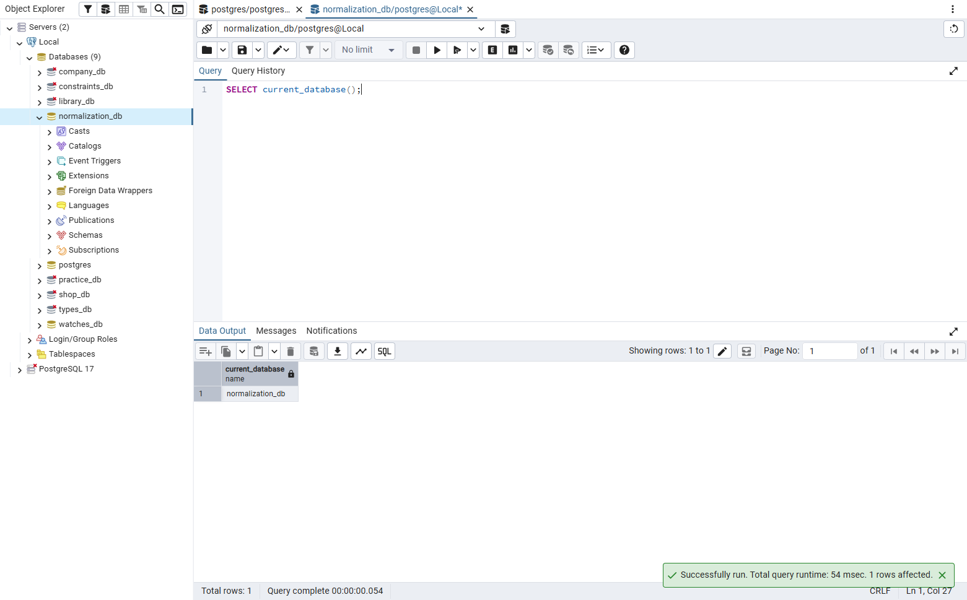

ЗАДАНИЕ 2: 1НФ (5 минут)
Задание 2.1. Дана таблица:
id | name | phones
1 | Иванов | 123-45-67, 890-12-34
2 | Петров | 555-55-55
Что нарушено? 1НФ – в поле phones хранятся два телефона через запятую, значение не атомарное.
Приведите к 1НФ:
Ваш SQL:
sql
CREATE TABLE clients (
id SERIAL PRIMARY KEY,
name VARCHAR(100) NOT NULL
);

CREATE TABLE client_phones (
id SERIAL PRIMARY KEY,
client_id INTEGER NOT NULL REFERENCES clients(id),
phone VARCHAR(20) NOT NULL
);

INSERT INTO clients (name) VALUES ('Иванов'), ('Петров');

INSERT INTO client_phones (client_id, phone) VALUES
(1, '123-45-67'),
(1, '890-12-34'),
(2, '555-55-55');

SELECT c.id, c.name, p.phone
FROM clients c
JOIN client_phones p ON p.client_id = c.id
ORDER BY c.id;
Результат: ☑
📸 Вставьте скриншот:
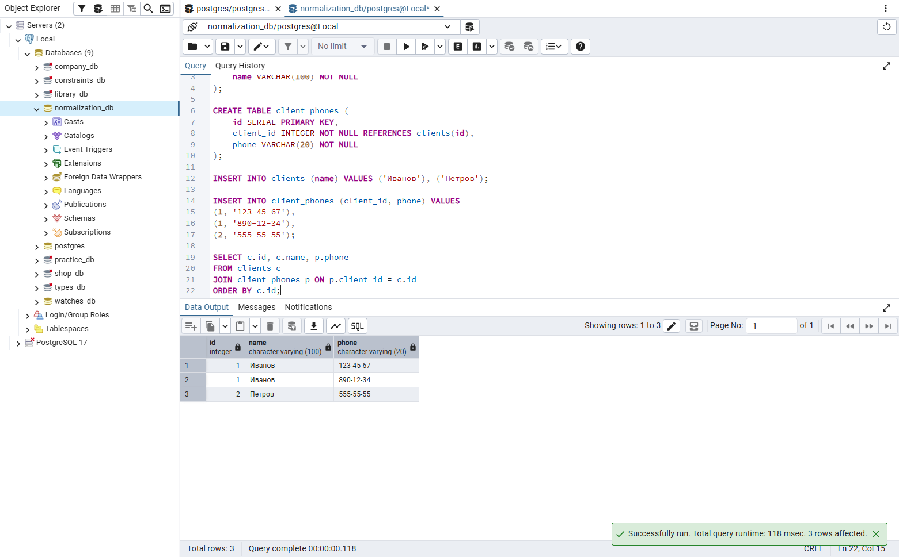

ЗАДАНИЕ 3: 2НФ (5 минут)
Задание 3.1. Дана таблица:
order_id | product_id | product_name | quantity
1 | 10 | Часы | 2
1 | 20 | Браслет | 1
2 | 10 | Часы | 1
Что нарушено? 2НФ – ключ составной (order_id, product_id), а product_name зависит только от product_id (частичная зависимость).
Приведите к 2НФ:
Ваш SQL:
sql
CREATE TABLE products (
product_id INTEGER PRIMARY KEY,
product_name VARCHAR(100) NOT NULL
);

CREATE TABLE orders (
order_id INTEGER PRIMARY KEY,
order_date DATE DEFAULT CURRENT_DATE
);

CREATE TABLE order_items (
order_id INTEGER REFERENCES orders(order_id),
product_id INTEGER REFERENCES products(product_id),
quantity INTEGER CHECK (quantity > 0),
PRIMARY KEY (order_id, product_id)
);

INSERT INTO products VALUES (10, 'Часы'), (20, 'Браслет');
INSERT INTO orders (order_id) VALUES (1), (2);
INSERT INTO order_items VALUES (1, 10, 2), (1, 20, 1), (2, 10, 1);

SELECT oi.order_id, oi.product_id, p.product_name, oi.quantity
FROM order_items oi
JOIN products p ON p.product_id = oi.product_id
ORDER BY oi.order_id, oi.product_id;
Результат: ☑
📸 Вставьте скриншот:
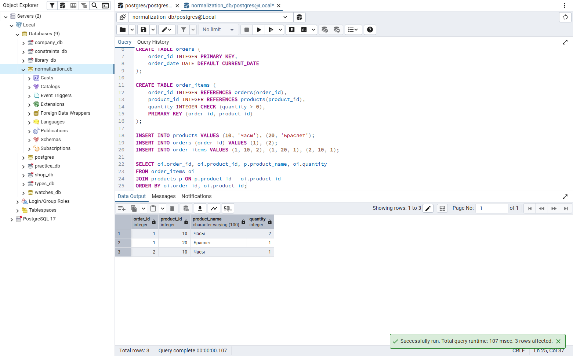

ЗАДАНИЕ 4: 3НФ (5 минут)
Задание 4.1. Дана таблица:
id | name | category_id | category_name
1 | Часы | 10 | Наручные
2 | Браслет | 20 | Аксессуары
3 | Будильник | 30 | Настенные
Что нарушено? 3НФ – транзитивная зависимость id → category_id → category_name: название категории зависит от category_id, а не от id.
Приведите к 3НФ:
Ваш SQL:
sql
DROP TABLE IF EXISTS order_items, products CASCADE;

CREATE TABLE categories (
id INTEGER PRIMARY KEY,
name VARCHAR(100) NOT NULL
);

CREATE TABLE products (
id INTEGER PRIMARY KEY,
name VARCHAR(100) NOT NULL,
category_id INTEGER REFERENCES categories(id)
);

INSERT INTO categories VALUES (10, 'Наручные'), (20, 'Аксессуары'), (30, 'Настенные');
INSERT INTO products VALUES (1, 'Часы', 10), (2, 'Браслет', 20), (3, 'Будильник', 30);

SELECT p.id, p.name, p.category_id, c.name AS category_name
FROM products p
JOIN categories c ON c.id = p.category_id
ORDER BY p.id;
Результат: ☑
📸 Вставьте скриншот:
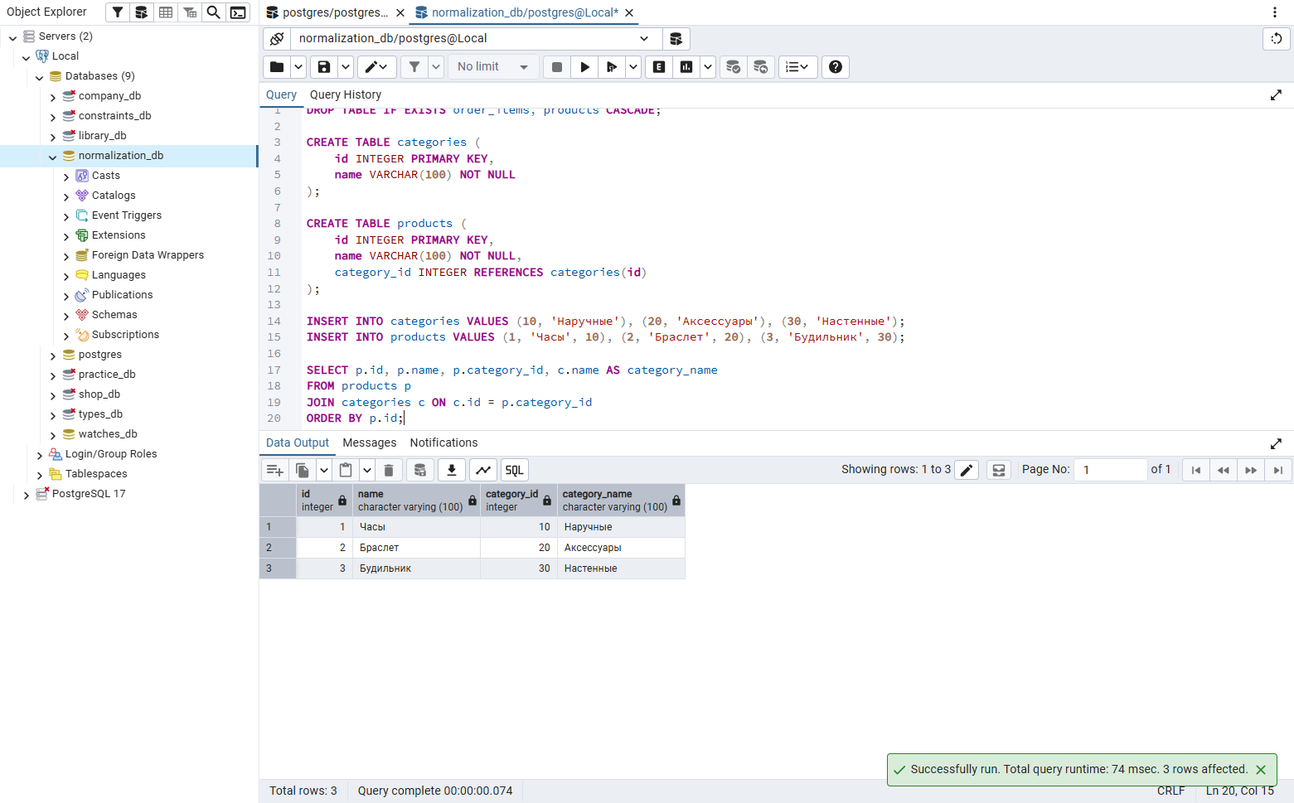
Задание 4.2. Дана таблица:
id | name | manufacturer | country
1 | Часы | Восток | Россия
2 | Браслет | Casio | Япония
3 | Будильник | Восток | Россия
Что нарушено? 3НФ – транзитивная зависимость id → manufacturer → country: страна зависит от производителя, а не от товара.
Приведите к 3НФ:
Ваш SQL:
sql
DROP TABLE IF EXISTS products CASCADE;

CREATE TABLE manufacturers (
id INTEGER PRIMARY KEY,
name VARCHAR(100) NOT NULL,
country VARCHAR(100)
);

CREATE TABLE products (
id INTEGER PRIMARY KEY,
name VARCHAR(100) NOT NULL,
manufacturer_id INTEGER REFERENCES manufacturers(id)
);

INSERT INTO manufacturers VALUES (1, 'Восток', 'Россия'), (2, 'Casio', 'Япония');
INSERT INTO products VALUES (1, 'Часы', 1), (2, 'Браслет', 2), (3, 'Будильник', 1);

SELECT p.id, p.name, m.name AS manufacturer, m.country
FROM products p
JOIN manufacturers m ON m.id = p.manufacturer_id
ORDER BY p.id;
Результат: ☑
📸 Вставьте скриншот:
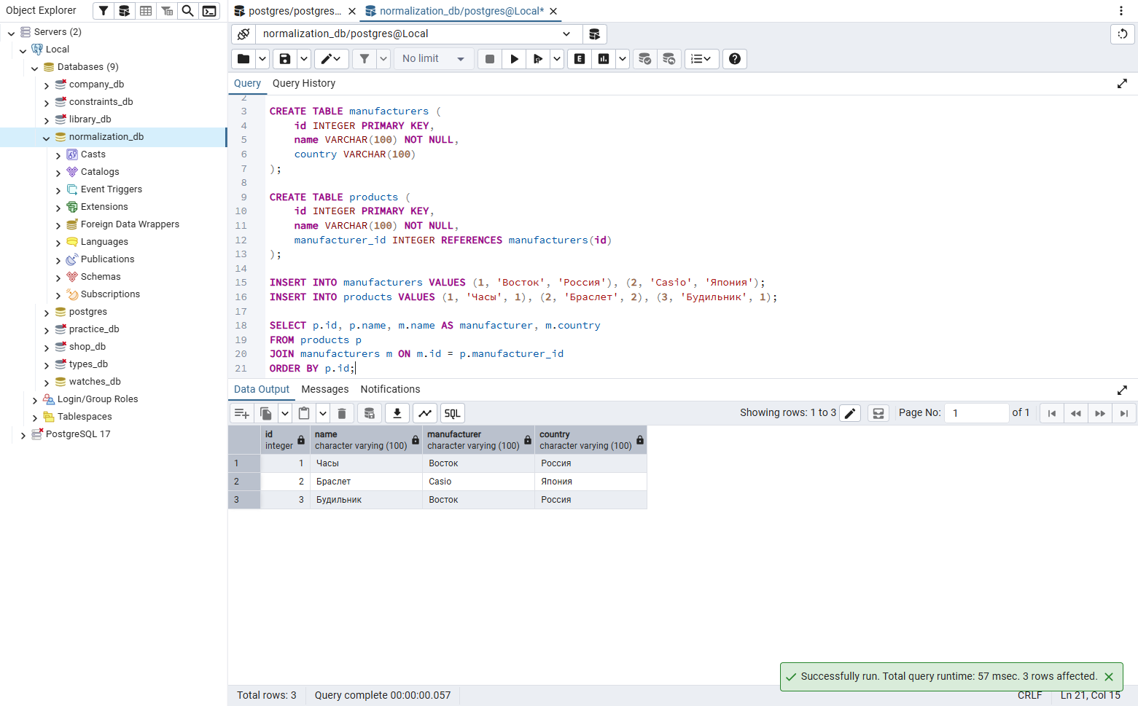

ЗАДАНИЕ 5: Самостоятельная работа (10 минут)
Задание 5.1. Дана таблица:
order_id | order_date | client_name | client_phone | product_name | category | manufacturer | country | price | quantity
1 | 2026-04-02 | Сидорова | 123-45-67 | Кроссовки | Детская | Восток | Россия | 2190 | 1
1 | 2026-04-02 | Сидорова | 123-45-67 | Сандалии | Детская | Casio | Япония | 2790 | 1
2 | 2026-04-05 | Павлова | 555-55-55 | Сапоги | Женская | Восток | Россия | 25000 | 1
Приведите к 3НФ:
Ваш SQL:
sql
DROP TABLE IF EXISTS order_items, orders, products, categories, manufacturers, client_phones, clients CASCADE;

CREATE TABLE clients (
client_id SERIAL PRIMARY KEY,
client_name VARCHAR(100) NOT NULL,
client_phone VARCHAR(20)
);

CREATE TABLE categories (
category_id SERIAL PRIMARY KEY,
category_name VARCHAR(100) NOT NULL
);

CREATE TABLE manufacturers (
manufacturer_id SERIAL PRIMARY KEY,
manufacturer_name VARCHAR(100) NOT NULL,
country VARCHAR(100)
);

CREATE TABLE products (
product_id SERIAL PRIMARY KEY,
product_name VARCHAR(100) NOT NULL,
category_id INTEGER REFERENCES categories(category_id),
manufacturer_id INTEGER REFERENCES manufacturers(manufacturer_id),
price NUMERIC(10,2) CHECK (price > 0)
);

CREATE TABLE orders (
order_id SERIAL PRIMARY KEY,
order_date DATE NOT NULL,
client_id INTEGER REFERENCES clients(client_id)
);

CREATE TABLE order_items (
order_id INTEGER REFERENCES orders(order_id),
product_id INTEGER REFERENCES products(product_id),
quantity INTEGER CHECK (quantity > 0),
PRIMARY KEY (order_id, product_id)
);

INSERT INTO clients (client_name, client_phone) VALUES ('Сидорова', '123-45-67'), ('Павлова', '555-55-55');
INSERT INTO categories (category_name) VALUES ('Детская'), ('Женская');
INSERT INTO manufacturers (manufacturer_name, country) VALUES ('Восток', 'Россия'), ('Casio', 'Япония');
INSERT INTO products (product_name, category_id, manufacturer_id, price) VALUES
('Кроссовки', 1, 1, 2190), ('Сандалии', 1, 2, 2790), ('Сапоги', 2, 1, 25000);
INSERT INTO orders (order_date, client_id) VALUES ('2026-04-02', 1), ('2026-04-05', 2);
INSERT INTO order_items VALUES (1, 1, 1), (1, 2, 1), (2, 3, 1);

SELECT o.order_id, o.order_date, c.client_name, c.client_phone, p.product_name,
cat.category_name AS category, m.manufacturer_name AS manufacturer, m.country,
p.price, oi.quantity
FROM order_items oi
JOIN orders o ON o.order_id = oi.order_id
JOIN clients c ON c.client_id = o.client_id
JOIN products p ON p.product_id = oi.product_id
JOIN categories cat ON cat.category_id = p.category_id
JOIN manufacturers m ON m.manufacturer_id = p.manufacturer_id
ORDER BY o.order_id, p.product_id;
Результат: ☑
📸 Вставьте скриншот:
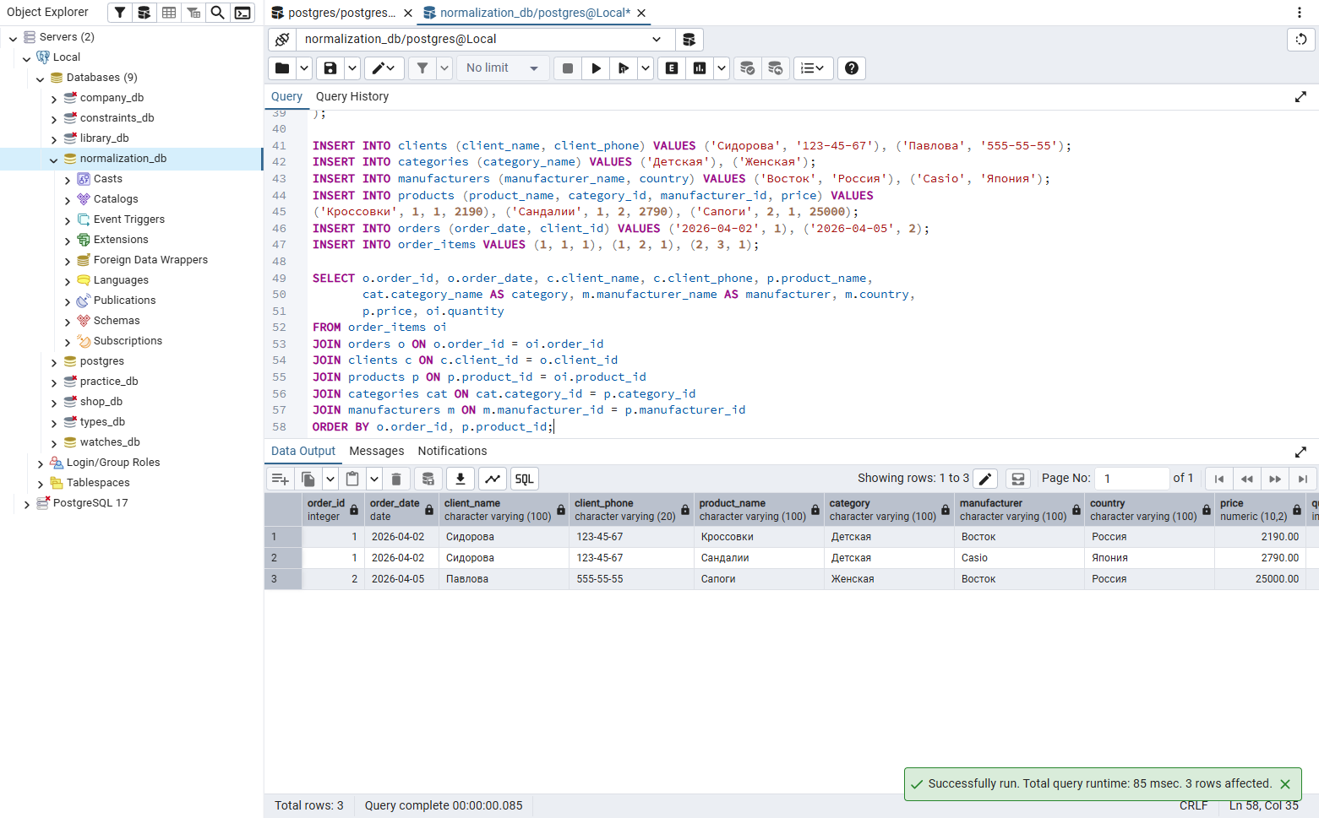
Задание 5.2. Проверьте нормализацию:
Таблица | 1НФ | 2НФ | 3НФ
orders | ☑ | ☑ | ☑
clients | ☑ | ☑ | ☑
products | ☑ | ☑ | ☑
categories | ☑ | ☑ | ☑
manufacturers | ☑ | ☑ | ☑
order_items | ☑ | ☑ | ☑

ЗАДАНИЕ 6: Разноуровневые задания (10 минут)

Уровень 1 (базовый)
Задание 1.1. Дана таблица:
id | name | hobbies
1 | Иванов | Футбол, Шахматы
2 | Петров | Плавание
Приведите к 1НФ:
Ваш SQL:
sql
CREATE TABLE students (
id SERIAL PRIMARY KEY,
name VARCHAR(100) NOT NULL
);

CREATE TABLE student_hobbies (
id SERIAL PRIMARY KEY,
student_id INTEGER NOT NULL REFERENCES students(id),
hobby VARCHAR(100) NOT NULL
);

INSERT INTO students (name) VALUES ('Иванов'), ('Петров');
INSERT INTO student_hobbies (student_id, hobby) VALUES
(1, 'Футбол'), (1, 'Шахматы'), (2, 'Плавание');

SELECT s.id, s.name, h.hobby
FROM students s
JOIN student_hobbies h ON h.student_id = s.id
ORDER BY s.id, h.id;
Результат: ☑
📸 Вставьте скриншот:
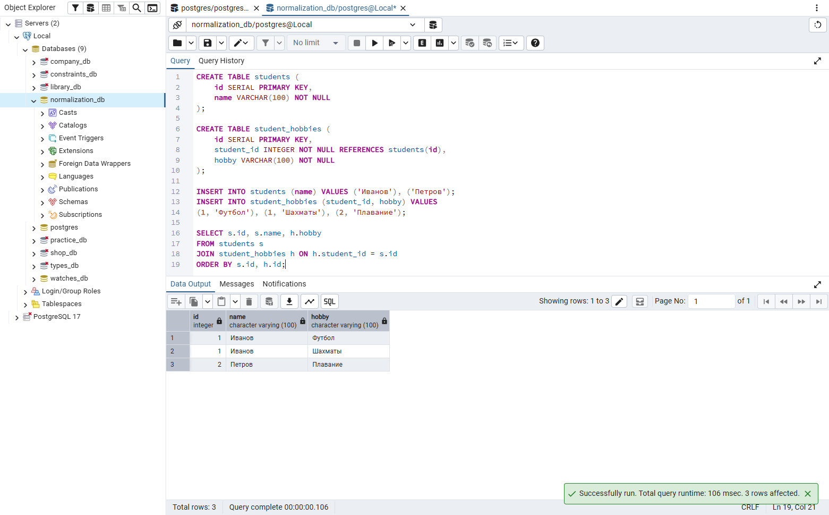

Уровень 2 (средний)
Задание 2.1. Дана таблица:
order_id | product_id | product_name | category | quantity
1 | 10 | Часы | Наручные | 2
1 | 20 | Браслет | Аксессуары | 1
2 | 10 | Часы | Наручные | 1
Приведите к 3НФ:
Ваш SQL:
sql
CREATE TABLE shop_categories (
category_id SERIAL PRIMARY KEY,
category_name VARCHAR(100) NOT NULL
);

CREATE TABLE shop_products (
product_id INTEGER PRIMARY KEY,
product_name VARCHAR(100) NOT NULL,
category_id INTEGER REFERENCES shop_categories(category_id)
);

CREATE TABLE shop_orders (
order_id INTEGER PRIMARY KEY,
order_date DATE DEFAULT CURRENT_DATE
);

CREATE TABLE shop_order_items (
order_id INTEGER REFERENCES shop_orders(order_id),
product_id INTEGER REFERENCES shop_products(product_id),
quantity INTEGER CHECK (quantity > 0),
PRIMARY KEY (order_id, product_id)
);

INSERT INTO shop_categories (category_name) VALUES ('Наручные'), ('Аксессуары');
INSERT INTO shop_products VALUES (10, 'Часы', 1), (20, 'Браслет', 2);
INSERT INTO shop_orders (order_id) VALUES (1), (2);
INSERT INTO shop_order_items VALUES (1, 10, 2), (1, 20, 1), (2, 10, 1);

SELECT oi.order_id, p.product_id, p.product_name, c.category_name AS category, oi.quantity
FROM shop_order_items oi
JOIN shop_products p ON p.product_id = oi.product_id
JOIN shop_categories c ON c.category_id = p.category_id
ORDER BY oi.order_id, p.product_id;
Результат: ☑
📸 Вставьте скриншот:
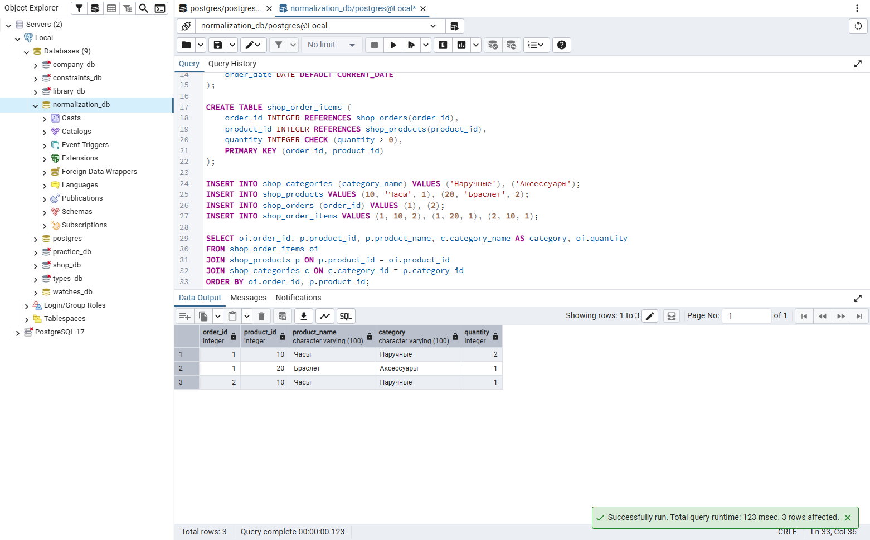

Уровень 3 (повышенный)
Задание 3.1. Дана таблица:
order_id | order_date | client_name | client_email | client_phone | product_name | manufacturer | country | price | quantity
1 | 2026-04-02 | Сидорова | sidorova@mail.ru | 123-45-67 | Кроссовки | Восток | Россия | 2190 | 1
1 | 2026-04-02 | Сидорова | sidorova@mail.ru | 123-45-67 | Сандалии | Casio | Япония | 2790 | 1
2 | 2026-04-05 | Павлова | pavlova@mail.ru | 555-55-55 | Сапоги | Восток | Россия | 25000 | 1
Приведите к 3НФ:
Ваш SQL:
sql
CREATE TABLE customers (
customer_id SERIAL PRIMARY KEY,
customer_name VARCHAR(100) NOT NULL,
email VARCHAR(100) UNIQUE NOT NULL,
phone VARCHAR(20)
);

CREATE TABLE makers (
maker_id SERIAL PRIMARY KEY,
maker_name VARCHAR(100) NOT NULL,
country VARCHAR(100)
);

CREATE TABLE goods (
good_id SERIAL PRIMARY KEY,
good_name VARCHAR(100) NOT NULL,
maker_id INTEGER REFERENCES makers(maker_id),
price NUMERIC(10,2) CHECK (price > 0)
);

CREATE TABLE purchases (
purchase_id SERIAL PRIMARY KEY,
purchase_date DATE NOT NULL,
customer_id INTEGER REFERENCES customers(customer_id)
);

CREATE TABLE purchase_items (
purchase_id INTEGER REFERENCES purchases(purchase_id),
good_id INTEGER REFERENCES goods(good_id),
quantity INTEGER CHECK (quantity > 0),
PRIMARY KEY (purchase_id, good_id)
);

INSERT INTO customers (customer_name, email, phone) VALUES
('Сидорова', 'sidorova@mail.ru', '123-45-67'),
('Павлова', 'pavlova@mail.ru', '555-55-55');
INSERT INTO makers (maker_name, country) VALUES ('Восток', 'Россия'), ('Casio', 'Япония');
INSERT INTO goods (good_name, maker_id, price) VALUES
('Кроссовки', 1, 2190), ('Сандалии', 2, 2790), ('Сапоги', 1, 25000);
INSERT INTO purchases (purchase_date, customer_id) VALUES ('2026-04-02', 1), ('2026-04-05', 2);
INSERT INTO purchase_items VALUES (1, 1, 1), (1, 2, 1), (2, 3, 1);

SELECT p.purchase_id AS order_id, p.purchase_date AS order_date, c.customer_name AS client_name,
c.email AS client_email, c.phone AS client_phone, g.good_name AS product_name,
m.maker_name AS manufacturer, m.country, g.price, pi.quantity
FROM purchase_items pi
JOIN purchases p ON p.purchase_id = pi.purchase_id
JOIN customers c ON c.customer_id = p.customer_id
JOIN goods g ON g.good_id = pi.good_id
JOIN makers m ON m.maker_id = g.maker_id
ORDER BY p.purchase_id, g.good_id;
Результат: ☑
📸 Вставьте скриншот:
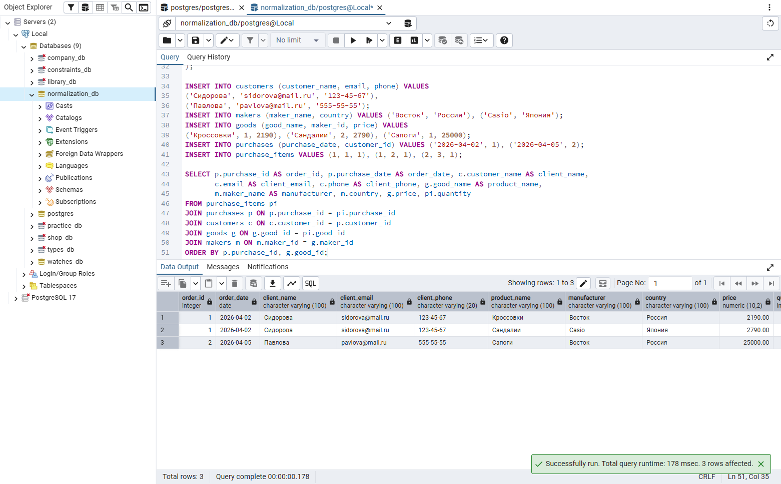

ЗАДАНИЕ 7: Творческий уровень (5 минут)
Задание 7.1. Придумайте свою таблицу с нарушениями нормализации и приведите её к 3НФ.
Исходная таблица:
sale_id | buyer | perfume | brand | brand_country
1 | Иванов Иван, +7 900 111-11-11 | Chanel No 5 | Chanel | Франция
2 | Петрова Мария, +7 900 222-22-22 | Boss Bottled | Hugo Boss | Германия
Приведённая к 3НФ:
Ваш SQL:
sql
CREATE TABLE buyers (
id SERIAL PRIMARY KEY,
full_name VARCHAR(100) NOT NULL,
phone VARCHAR(20)
);

CREATE TABLE brands (
id SERIAL PRIMARY KEY,
name VARCHAR(100) NOT NULL UNIQUE,
country VARCHAR(50)
);

CREATE TABLE perfumes (
id SERIAL PRIMARY KEY,
name VARCHAR(100) NOT NULL,
brand_id INTEGER REFERENCES brands(id),
price NUMERIC(10,2) CHECK (price > 0)
);

CREATE TABLE perfume_sales (
id SERIAL PRIMARY KEY,
sale_date DATE DEFAULT CURRENT_DATE,
buyer_id INTEGER REFERENCES buyers(id),
perfume_id INTEGER REFERENCES perfumes(id)
);

INSERT INTO buyers (full_name, phone) VALUES
('Иванов Иван', '+7 900 111-11-11'), ('Петрова Мария', '+7 900 222-22-22');
INSERT INTO brands (name, country) VALUES ('Chanel', 'Франция'), ('Hugo Boss', 'Германия');
INSERT INTO perfumes (name, brand_id, price) VALUES ('Chanel No 5', 1, 14500), ('Boss Bottled', 2, 9800);
INSERT INTO perfume_sales (sale_date, buyer_id, perfume_id) VALUES ('2026-10-14', 1, 1), ('2026-10-14', 2, 2);

SELECT s.id AS sale_id, b.full_name AS buyer, b.phone, p.name AS perfume, br.name AS brand, br.country
FROM perfume_sales s
JOIN buyers b ON b.id = s.buyer_id
JOIN perfumes p ON p.id = s.perfume_id
JOIN brands br ON br.id = p.brand_id
ORDER BY s.id;
Результат: ☑
📸 Вставьте скриншот:
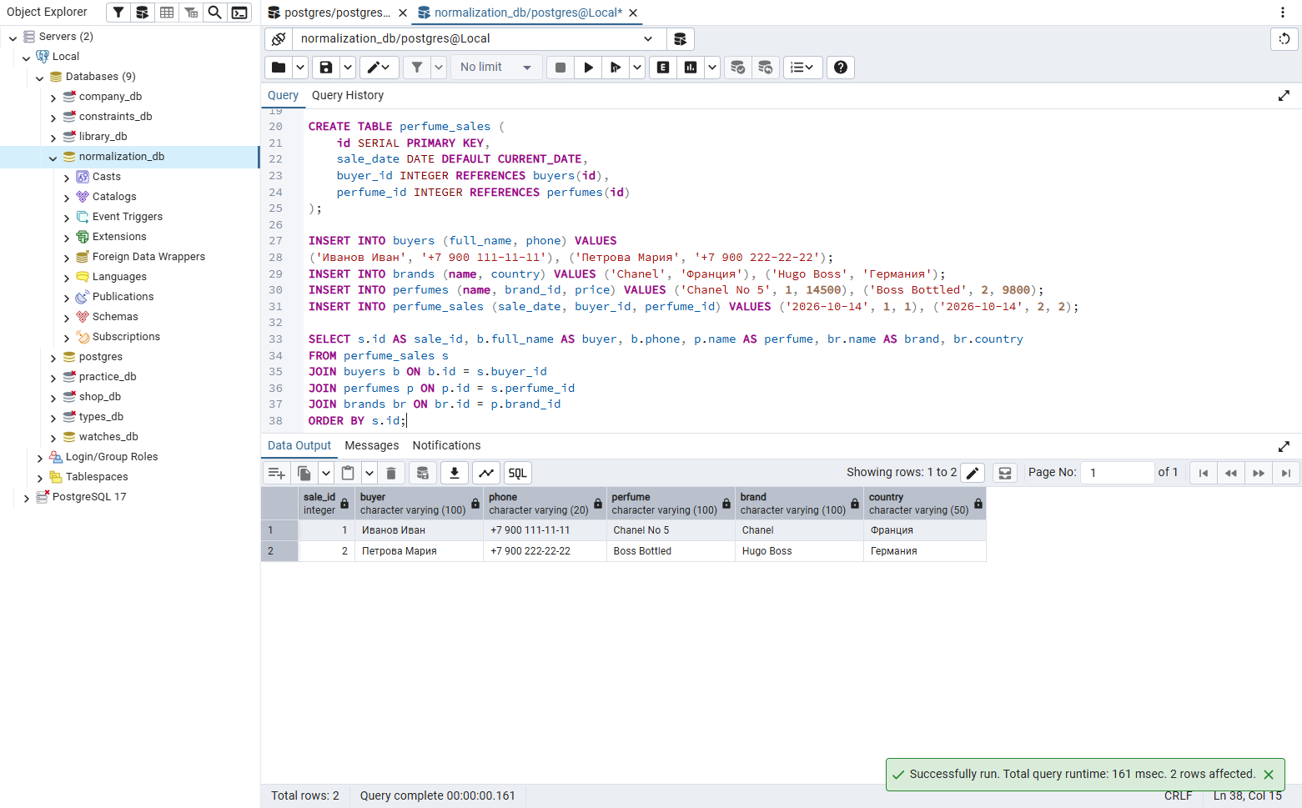

📝 КОНТРОЛЬНЫЕ ВОПРОСЫ (10 минут)
Ответьте на вопросы:
1. Что такое нормализация?
Нормализация – это разбиение большой таблицы на несколько связанных таблиц, чтобы убрать повторы данных и аномалии.
2. Зачем нужна нормализация?
Чтобы данные не дублировались и не возникали аномалии вставки, обновления и удаления.
3. Что такое 1НФ?
1НФ – в каждой ячейке хранится одно атомарное (неделимое) значение, нет списков через запятую.
4. Что такое 2НФ?
2НФ – таблица в 1НФ и все неключевые поля зависят от всего первичного ключа, а не от его части.
5. Что такое 3НФ?
3НФ – таблица в 2НФ и неключевые поля не зависят друг от друга (нет транзитивных зависимостей).
6. Что такое транзитивная зависимость?
Это когда неключевое поле зависит от другого неключевого поля, а не напрямую от ключа: id → category_id → category_name.
7. Что такое частичная зависимость?
Это когда поле зависит только от части составного ключа (product_name зависит только от product_id).
8. Как устранить транзитивную зависимость?
Вынести зависимые поля в отдельную таблицу и связать её с исходной внешним ключом.
9. Что такое избыточность?
Избыточность – это когда одни и те же данные хранятся много раз (телефон клиента в каждом заказе).
10. Что такое аномалия обновления?
Это когда при изменении данных их нужно исправлять в нескольких строках, иначе данные станут разными.
11. Что такое атомарность?
Атомарность – значение нельзя разделить на более мелкие части: в одной ячейке одно значение.
12. Что такое составной ключ?
Составной ключ – первичный ключ из двух и более полей, например (order_id, product_id).
13. Что даёт нормализация?
Нет повторов данных и аномалий, данные согласованы, их легко изменять и добавлять.
14. Когда не стоит нормализовывать?
Когда таблиц становится слишком много и нужно много JOIN, а также для аналитических отчётов.
15. Приведите пример транзитивной зависимости.
В таблице товаров id → manufacturer → country: страна зависит от производителя, а не от товара.

🎯 ИТОГИ ПАРЫ (5 минут)

Что вы узнали?
№ | Знание | Отметка
1 | Что такое нормализация | ☐
2 | 1НФ | ☐
3 | 2НФ | ☐
4 | 3НФ | ☐
5 | Транзитивная зависимость | ☐
6 | Частичная зависимость | ☐
7 | Как найти транзитивную зависимость | ☐
8 | Когда не стоит нормализовывать | ☐

Что вы сделали?
№ | Действие | Отметка
1 | Создали БД | ☐
2 | Привели к 1НФ | ☐
3 | Привели к 2НФ | ☐
4 | Привели к 3НФ | ☐
5 | Самостоятельная работа | ☐
6 | Разноуровневое задание | ☐
7 | Творческое задание | ☐
8 | Вставили скриншоты | ☐

Рефлексия
Что было легко?
Что было сложно?
Что нужно повторить?
Какой уровень задания вы выполнили?
☐ Уровень 1 (базовый)
☐ Уровень 2 (средний)
☐ Уровень 3 (повышенный)

📊 КРИТЕРИАЛЬНОЕ ОЦЕНИВАНИЕ
№ | Критерий | Баллы | Ваш балл
1 | БД создана | 0–2
2 | 1НФ | 0–2
3 | 2НФ | 0–2
4 | 3НФ | 0–2
5 | Самостоятельная работа | 0–2
6 | Разноуровневое задание | 0–2
7 | Творческое задание | 0–2
8 | Скриншоты вставлены | 0–2
9 | Контрольные вопросы | 0–2
10 | Рефлексия | 0–2
ИТОГО |  | 20
Оценка:
- 18–20 баллов — «Отлично»
- 14–17 баллов — «Хорошо»
- 10–13 баллов — «Удовлетворительно»
- 0–9 баллов — «Неудовлетворительно»

📤 РАЗМЕЩЕНИЕ РЕЗУЛЬТАТОВ В GITHUB
Репозиторий: up11-project-ermilov
Преподаватель добавлен: mawr89-rgb
Что выложить после пары:
№ | Что | Файл | Папка
1 | Рабочая тетрадь | rabochaya-tetrad-para-07.md | workbooks/
2 | SQL-скрипт | 06_normalization.sql | src/db/
3 | Скриншоты | screenshot_07_*.png | screenshots/para-07/
Команды Git:
bash
git add workbooks/rabochaya-tetrad-para-07.md
git add src/db/06_normalization.sql
git add screenshots/para-07/
git commit -m "Пара 7: Нормализация до 3НФ"
git push origin main
Проверка:
№ | Что проверено | Отметка
1 | Рабочая тетрадь выложена | ☑
2 | SQL-скрипт выложен | ☑
3 | Скриншоты выложены | ☑
4 | Коммит сделан | ☑
5 | Push выполнен | ☑
6 | Преподаватель добавлен | ☑
7 | Инвайт выслан | ☑
8 | Инвайт принят | ☐
Ссылка на репозиторий: https://github.com/EDEstud-mc/up11-project-ermilov

📚 ДОМАШНЕЕ ЗАДАНИЕ
1. Повторить:
- Нормализация
- 1НФ, 2НФ, 3НФ
- Транзитивные зависимости
2. Подготовиться к следующей паре:
- Тема: «Построение ER-диаграммы в Draw.io»
- Прочитать: обозначения ER-диаграмм
3. Практика:
- Нормализовать 3 таблицы
- Привести к 3НФ

📋 ПРИЛОЖЕНИЯ

Приложение 1: Нормальные формы
Форма | Что требует | Что устраняет
1НФ | Атомарность | Многозначные поля
2НФ | 1НФ + нет частичных зависимостей | Частичные зависимости
3НФ | 2НФ + нет транзитивных зависимостей | Транзитивные зависимости

Приложение 2: Как найти транзитивную зависимость
№ | Шаг
1 | Определите первичный ключ
2 | Найдите неключевые атрибуты
3 | Проверьте зависимости
4 | Если есть — вынесите в отдельную таблицу

Приложение 3: Что даёт нормализация
Плюс | Что даёт
Нет избыточности | Данные в одном месте
Нет аномалий | Вставка, обновление, удаление работают
Целостность | Данные согласованы
Гибкость | Легко добавлять данные

✅ ПРОВЕРКА ВЫПОЛНЕНИЯ
№ | Что проверено | Отметка преподавателя
1 | БД создана | ☐
2 | 1НФ | ☐
3 | 2НФ | ☐
4 | 3НФ | ☐
5 | Самостоятельная работа | ☐
6 | Разноуровневое задание | ☐
7 | Творческое задание | ☐
8 | Скриншоты вставлены | ☐
9 | Контрольные вопросы | ☐
10 | Рефлексия | ☐
Оценка: _________________
Подпись преподавателя: _________________
Дата: «___» __________ 2026 г.

📖 РЕКОМЕНДУЕМЫЕ ИСТОЧНИКИ
- Официальная документация PostgreSQL 18: https://www.postgresql.org/docs/18/
- Голицына О.Л. Основы проектирования баз данных. — М.: Форум, 2021.
- Электронный тренажёр «Упражнения по SQL»: https://sql-ex.ru/
Рабочая тетрадь разработана для УП.11
Пара № 7: Нормализация до 3НФ
Продолжительность: 90 минут
Руководитель практики: _________________ / _______________
Дата: «___» __________ 2026 г.

